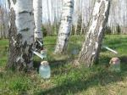
Вірші про квітень

Квітень

Як же нам не радіти, діти!
Он чудова весна бринить.
Завітав до нас місяць Квітень —
Чудеса на землі творить.

Сонце землю так ніжно гріє,
День у квітні росте й росте.
І верба над ставком жовтіє,
А навкруг первоцвіт росте.

І травички зелені списи
Раптом виткнулись із землі.
Ну, а скільки пташок у лісі!
Ну, а скільки роботи в селі!

День проходить в труді у квітні,
Пташенята гніздечка в’ють.
І метелики гарні й тендітні
Над лугами весь день снують.

Квітень в лісі господар, в полі,
Одягає у цвіт луги.
Он погляньте: цвітуть тополі,
Стало гарно так навкруги!
Н. Красоткіна

ЗАГАДКА
Вже пташки вернулися
В наш край.
Про весну співають
Поле й гай.
Ніжаться на сонці
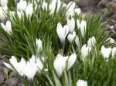
Трави, квіти,
Вже настав ласкавий
Місяць… .

Я квітую
- Я квітую, - каже квітень, -
Квітом луків і гаїв.
Листя зграйками на вітах
Жде – чекає солов’їв.
- Я квітую! – квітень каже, -
Весно-сестро, пам’ятай,
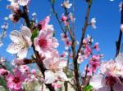
Що довік бажання наше –
Прикрашати рідний край.
Микола Сингаївський

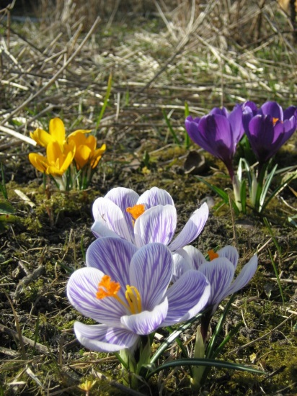
Верболози зеленіють.
Потеплішали дощі.
Піднімається травиця.
На терновому кущі
вже з′явились перші квіти,
мов казково-зимні сни.
Шпак заводить знову пісню,
славлячи прихід весни.
Лідія Кир′яненко

КВІТЕНЬ
Зацвіли усі діброви,
І долини, і луги,
І річки синіють знову
Іне входять в береги.
М. Стельмах

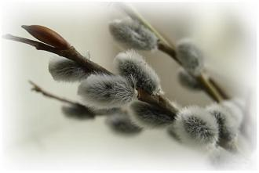

Весно, весно! Перші квіти
Розцвітають на землі.
Сині проліски привітно
Зводять вінчики малі.
І хоч, може буде влітку
Більше квітів запашних,
Та для нас найперша квітка
Наймиліша від усіх.
Завжди ми її помітим, З
лісу в дім принесемо.
І тому цей місяць Квітнем
По заслузі ми звемо.
Наталя Забіла

КВІТУЧА ВЕСНА
У квітні квітує квітуча Весна,
Квіти виповнюють весну
До дна.
У квітні квітують нарциси,
Тюльпани,
У квітні цвітуть всякі квіти Весняні.
У квітні квітують і Місяць,
І зорі,
Квітень вкрив цвітом поля
Неозорі,
Квітень всю землю Зачарував…
Квітень скінчився — і травень
Настав!
М. Трохим

КВІТЕНЬ
Місяць квітень йшов з базару,
Ніс дарунок для весни:
Кошик гарних,
Різнобарвних Квітів ніжно-запашних.
Ось підходить він до лісу,
— Путь нелегка навесні.
– Кошик з квітами повісив,
Сам спочити сів на пні.
А в цей час вітрець повіяв,
Геть всі квіти розтрусив.
Місяць скрикнув:
— Лиходію, Що ж оце ти наробив!
Ой, гультяю і ледащо!
Шкоду робиш ти завжди,
Порозносив квіти кращі
У гаї, луки, сади…
— Вітерець травицю топче:
— Квіти ці не пропадуть,
Не журися, любий хлопче,
Всюди хай вони цвітуть.
– І з тих пір, коли все квітне,
Журавлі в наш край пливуть,
Того хлопця люди квітнем,
Квітнем місяцем зовуть!
М. Лисич

Квітень
Квітень на хмаринку сів,
До нас в гості прилетів.
А за ним, як діточки,
Поспішають квіточки:
Ось конвалії й в’юнки,
Барвінкові килимки,
А кульбабки і дзвіночки —
Малюкам плести віночки.
Коваленко Олена
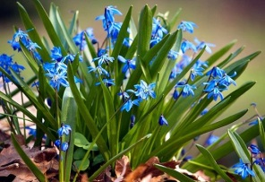

Квітень! квітень!. .
Квітень! квітень!. .
Квітень! Квітень!.. проліски - аж сяють!
Сині очі юної Весни!
Співом птахи Сонце зустрічають,
Ти ж для щастя двері відчини!..
Хай цей Квітень розцвіте, мов вперше!
Потривожить, і здивує знов!
Разом з ним твоє зігріють серце -
Віра, і Надія! і Любов!..

КВІТЕНЬ
Удосвiта Весна вставала,
Все шила Квiтневi сорочку:
Зробила сонячну торочку,
Найкращi квiти вишивала.

Ще здавна сказано в народi,
Що Квiтня Веснонька квiтчає.
Та вiн того не помiчає –
Щось сіє, садить на городi.

Бо сам надумав (та чи зможе)
Рiк днем весняним годувати.
Чи встигне все позасiвати?
Хiба що Травень допоможе.

Спинився враз, замилувався
На подаровану обнову,
Вдягнув сорочку празникову
I таки справдi заквiтчався.
Тетяна Чорновіл

